2022-2023 УЧ.Г.

Дарган мезла гьаргси дарс 9 класслизиб.
Тема:«Чебедниличилси учибяхъ предложениелизир багьлабирнила ишараби».

Подготовила:Умаратаева Сакинат Курбановна
02.02.2023 г.

Мурад:
-Чебедниличилси учибяхъ предложение багьахъни.
-Бек1 предложениера чебедиб пред-ра дургахъес.
-Чедедниличилти учидяхъ предложениеби мух1лила ва белк1ла гъайлизир дузахъни.
-Вег1ла нешла мезличи,Ват1айчи, бузериличи диги ак1ахъни.
-тема х1ясибли дурх1нала багьудлуми мурхьдарни ва т1инт1дарни, кьяйдуртачи душни ва ахтардидарни;
- орфографиялашал ва пунктуациялашал багьудлуми гьаладях1 ардукни;
-дарсличир дурх1нала творческий , сабицун бузес балнила багьудлуми гьаладях1 ардукни, мезличи диги адикьни.
Масъулти:
-учибяхъ предложениеличила баянти гьаладях1 ардукни;
-чедедиб предложениебала жураби тикрардарес;
-практический х1янчурби дирахъули, предложениебазир чедедиб предложениеби дургахъули ва баяндирахъули, багьуди кагахъес
Дарсла г1яг1ниахълуми:учебникуни,таблица,
карточки, проектор,
сурат.
Методуни: словесный, наглядный.
Дарсла башри.
I.Класс дарсличи х1ядурбиру.
Учитель: - Салам, дурх1ни!
Учитель: - Кадиирая дурх1ни.
- Дила ах1ерти дурх1ни,
Шалатили адулхъаб
х1ушаб гьар дусла бурх1ни.
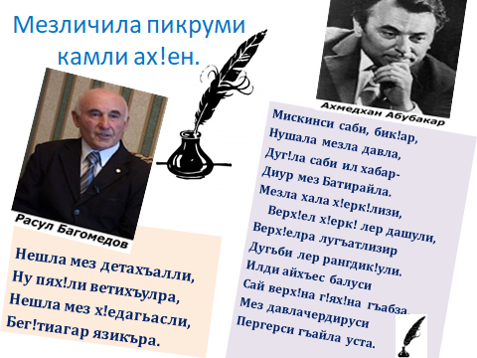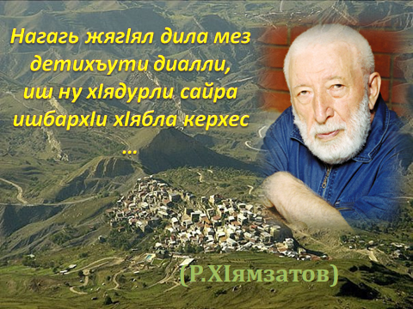
Учитель:Гьарил адамлис вегIла мез дагьес чевкъар. Илди мезличил багьудира касес хIяжатси саби,сенкIун нешла мез хIедалули гIергъи вегIла история,культура багьес хIейрар.
Нуша дарган нешанани даркьибтира,адикьуртира ва гIякьлуличи дикахъибтира. «Дай хъатлаб хайнига берцIадра,нешла чебла чебахъес хIейруд». Нушара нешла чеблалиур кавлутира. Мезлара нешлагъуна хIурматбарес гьарилла чебла саби.
«Мез далуси мурдали,хIедалуси хьурали»_иру халкьли. Сегъунти мез дагьаллира,чисалра диргалахIедулхъан.ДиргалахIедулхъан даргала литературный мезра.
- Сен, дурх1ни, нуша иш дарслис нешла мезла дарс дик1утирав?
Дурх1я: - Сенах1енну вишт1аси дурх1яли цаибил дев аба саби ируси.
Учитель:
- Белк1 агарли г1ергъи , литературный мез диэс дирути ах1ен. Даргала халкь гьарли - марли чула мезличил лук1ес ва буч1ес бех1бихьили саби - 1925 ибил дуслизиб. Амма х1урхъан лук1усири х1урхъан мезли, ахъушан -ахъушала лугъайли, сенах1енну лебтасалра цагъунти мез агартири. 1930 ибил дуслизиб Дагъиста орфографияла конференцияличиб ахъушала лугъат литературный мезлис хьулчилизи касибси саби . 1930-1931 ибти дусмазир ак1убти сари литературный мез.
Учитель: Х1ера, ишгъуна пикри бурибсири
Паустовскийлира: " Вег1ла Ват1айчирти диги гьарли мартили диэс х1едирар, гьаланачи вег1ла нешличи диги ах1ек1убли диалли.Нешла мез х1едалуси , илди х1едигахъуси адам гьарли - марси адамлизи халварес х1ейрар. Нешла мезличи х1яжатагардеш дак1ударни - сунела челябкьлаличи х1яжатагардеш дак1удрни саби.»
Учитель: Сегъуна пикри бурибсири Р. Х1ямзатовли мезличила?
Дурх1я: «Нагагь жяг1ял дила мез детихъути»
диалли, иш ну х1ядурли сайра ишбарх1и х1ябла кархес".
Учитель: Ишбарх1и , дурх1ни, нушала г1ядатла ах1енси дарган мезла гьаргси дарс саби.
. Ил багьандан бакIили саби хIурматла гIях1ли. Дарс гIяхIси бетаахъес багьандан нушара цаличи ца разили,дяхI шалали хIердикIехIе,цала ца уркIи аргъили дузехIе,сенахIенну разидеш чархла арадеш саби,бузерили биалли адам пагьмучевси ветарахъуси сай. Илди лерилра лишанти нушазир диахъес бажардибирехIе иш дарган мезла дарсличир.

-Илбагьандан х1язличил дураберк1ес бажардибирех1е.
II- Хъули х1янчи ахтардибарес.
" Вец1на белч1унсиличиб,гьачам белк1унси гьалаб саби".
Учитель: - Се сабри х1ушаб хъули хъарбарибси?
&69-70,х1янчи 206 .
Тетрадла чедила куц чебаили ученик сегъуна саял багьес вируси сай.
Учитель: Белк1еная ишбарх1или число.Классла х1янчи.
Сагаси дарсличила гъайдик1ес гьалар тикрардирех1е гьалар делч1унти.
1)Сегъуна предложениелис чебедниличилси учибяхъ предложение или бик1ара?
(Чеб.уч.предл.цалабиркур мяг1на х1ясибли ихтиярлизир бут1ацугдеш агарти к1ел яра имц1ати царка предложениебазирад:бек1 предл-бадра чебедиб предл-бадра)
2)сегъуна предл-бад цалабиркура чеб.уч.предл.?
( бек1 предл-бадра чебедиб предл-бадра)
3)села кумекличил дилгьутив бек1 прдл.ва чебедиб предл.?
(чедедлугути союзунани дилгьа яра илдала мер бурцути царх1илти дугьбани)
4)сегъунти союзуни ва союзла дугьби даладая х1ушани ва сегъуна илдала х1янчи чебедниличилси учибяхъ предложениелизиб?
(чедедлугути союзунани ва союзла дугьбани дилгьа : сенк1ун,сенах1енну
,сенадли,х1ятта,-ну,-гу,эгер,или,ил багьандан,биалра,-ал,-л,хьалли,сайра,сарира,
Сабира , причастиеби,деепричастиеби,глагол-существительное,
Глаголла шарт1 ва уббурк1уси наклонениябала формаби)
5) гьандиркахъех1е чебедиб предложениела жураби
(х1ябал кьукьяличи дурт1ули сари:баянна,определениела ва аги-кьяйдала)
6)баянна чедедиб предложениела жураби?
(сказуемое баянбирути ва ишарала дев баянбирути чедедиб предложениеби)
7)определениела чебедиб предложение или селис бик1ара?
(определениела чебедиб предложениели существительноела яра илала мер буцибси царх1ил девли аргъахъибси бек1 предложениела чиди-биалра членнис определениедеш диру ва сегъуна?ибси суайс жаваб луга.)
8)аги-кьяйдала сегъуна жураби сарив?
(сабабла,мурадла,шарт1ла,уббурк1уси,х1ясилла,мерла,мешубируси,заманала)
9)аги-кьяйдала журали се иргъахъулив?
(аги-кьяйдала чедедиб предложениебани иргъахъу бек1 предложениелизиб кабиркуси баркьуди секьяйда ва сегъунти аги-кьяйдализиб кабиркулил ,чулира жаваб луга сен?секьяйда?се биалли?мурт?чинаб?се мурадли?се кьасли?)
10) учибяхъ предложениелизиб чебедиб предложение чиди мерличиб башара?
() учибяхъ предложениелизиб чебедиб предложение дигалли бек1 предложениела гьалаб,дигалли бух1наб,дигалли илис г1ергъи башар.)
Гьанна пайдаладирех1е нушала багьудлуми
1.Текстла чебкад х1янчи.
1)Х1ялалси адамличивра пергерси сек1ал агара иш дунъяличиб ибси пикри бархьси саби.2) Х1ялалдешли чила …дигара х1урмат ахъбурцни, лебтанилра бала. 3)Х1ялалли х1ериубра или гьанбикалли, г1ямрура гьамадтиван ва къулайтиван дилзан. 4)Лерилра г1ямрулизив талих1чевсили виэс багьандан, х1ялалси адамли вии.5) Жагадешличил дарх г1ях1ти, г1ибратла къиликъуни диахъес чи къайгъилизив виалра, илини адамтала урк1бази гьунира бургу. 6)Х1у… алав адам левни х1исаббирен, илала урк1и буч1ес, х1улбазиб разидеш, дец1, яра дард чедаэс бурсивии.
1)ОПРЕДЕЛЕНИЯЛА
2)БАЯННА,СКАЗУЕМОЕ БАЯНБИРУСИ
3)ШАРТ1ЛА
4)САБАБЛА
5)УББУРК1УСИ
6)АМРУЛА ПРЕДЛОЖЕНИЕ ,СОЮЗУНИАГАР УЧИБЯХЪ ПРЕДЛОЖЕНИЕ.

САГАСИ ТЕМА БАЯНБИРНИ
«Чебедниличилси учибяхъ предложениелизир багьлабирнила ишараби».
ЧЕБЕДНИЛИЧИЛСИ уч.предл.-зи кадурхути бек1 пр.-ра чеб.пр.-ра цализирад ца запятаяличил дек1ардирути сари.МАСАЛА:
- Эгер ишбарх1и х1янчи таманх1ебарадли,жаг1ял х1у валкьх1еруд.
Бек1 пр.-ла бух1наб бак1ибси чеб.предл.к1елра шайчибад запятаябачил дек1арбируси саби.масала:
- Наб мурталра, Айгубли сунела хьунул чарриру или,гьанбиркусири.
Илкьяйда к1елра шайчибад запятаябачил дек1арбирули бирар че.предл.-ла бух1наб бак1ибси бек1 предл-ра.
- Айгубли ,наб гьанбиркусири, сунела хьунул чарриру или.
- Эгер чеб.уч.предл.-зи кадурхути царка предл-ла цализир (дигалли бек1 предл.-зир,дигалли чеб.пр.-зир яра илди к1елра предл-зир запятаяби леер диалли),илди предл-ла ургаб точкара запятаяра кадалта.
- Иличи ил,гьайгьай,разииркур;сенах1енну сунес илгъуна багьа г1ур чилилра х1елуги.
- Иличи ил,гьайгьай,разииркур;сенах1енну сунес илгъуна багьа,дила пикри х1ясибли,г1ур чилилра х1елуги.
- Сунени баянбируси девлис гьалаб бак1ибси определениела нукьсанси чебедиб предложение запят-чил дек1ар.ах1ен.
- Х1уни бархьибси х1ева наб лебг1еб г1ях1бизур.
Багьлабирнила ишараби кадатес:
ВацIайла галгубицад дила бигути гIяхIли нуни чебиис или хъуливад дуравхъунра ,ва ГIямарла Батирай.
Ганзмадирахъаба нуша илала нясти кьяшмази сарира такьсирагарти халкьла хIили диркибти.
Учитель:Чинарад касибти ишди дугьби?
Дурх1я: Батирайла поэмализирад ва Сайгид ГIябдуллаевла произведениелизирад
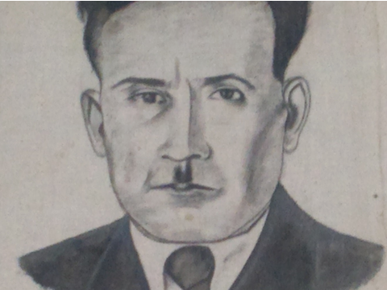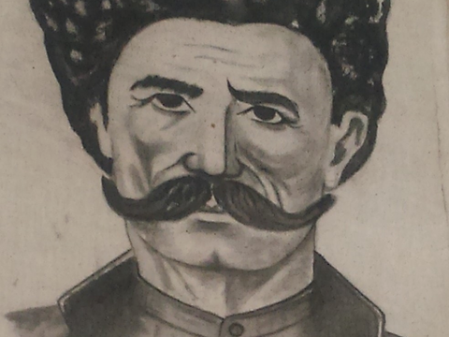
Тестани:

1.Ца хьулчили белшунси таманси пикри иргъахъуси предложениелис
А. учибяхъ предложение или бик1ар
Б. царка предложение или бик1ар.
В. цалабяхъниличилси учибяхъ предложение или бик1ар.
2.Мяг1нализир, ирнилизир ва формализир цагъунти к1ел яра имц1а царка предложениебазибад бетаурси предложениелис
А.царка предложение или бик1ар.
Б. уахъ предложение или бик1ар.
В.учибяхъ предложение или бик1ар.
3. - Селис союзунар учибяхъ предложение или бик1ара?
А.Царка предложениеби цализи ца союзуначил яра илдала мер бурцуси царх1ил девличил дигьи бетаурси учибяхъ предложениелис.
Б.Царка предложениеби цализи ца интонацияла кумекличирлицун бигьи бетаурси учибяхъ предложениелис.
4.Союзунар учидяхъ предложениеби чум халати кьукьяличи дурт1ара?
А. 2
Б. з
В. 4
5.Мяг1на х1ясибли бут1ацугти ихтиярлизир цагъунти, цаличи ца хъарх1ехъибти , цах1надирхъути яра илдала мер бурцути царх1илти дугьбани цализи ца дигьунти царка предложениебазибад бетаруси учибяхъпредложениелис.
А.Союзуниагар учибяхъ предложение или бик1ар.
Б.Цалабяхъси учибяхъ предложение или бик1ар.
В.Чебедниличилси учибяхъ предложение или бик1ар.
6.Мяг1на х1ясибли бут1а цугдеш агарти , ихтиярлизир дек1арти,цаличи ца хъарахъибти, чедедлугути союзунани, яра илдала мер бурцути царх1илти дугьбани дигьунти к1ел яра имц1ати царка предложениебазирад бетаурси учибяхъ предложениелис
А.чебедниличилси учибяхъ предложение или бик1ар
Б.цалабяхъ-си учибяхъ пред-е или бик1ар
В.дек1ардирути союзуначилси учибяхъ предложение или бик1ар.
7.Чебедниличилси учибяхъ предложение 3 журала бирар.
А.баянна ,опред-ла ва аги кьяйдала.
Б.къаршидурцути, дек1ардирути ва цаладирхъути союзуначилси.
8.Чум бут1а дирара чебедниличилси учибяхъ предложениелизир?
А. 2
Б. 3
В1
Доскаличиб хIянчи.
1.Чебедниличилси учибяхъ предложениела синтаксический разбор барес.
Дудешли кьяш кац1ибих1и , уршили бек1 кабирхьу.
2.Падежунарбарес:рурси.
3.Девла бут1нала разбор: жагаси,нуни,х1ябал,кабирхьу
дурх1яла

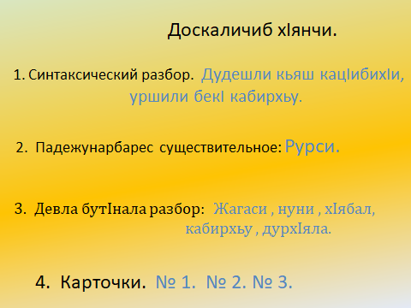
Карточка № 1.
Цалабяхъниличилси учибяхъ предложениела синтаксический разбор барес.
1.Г1ебшнира садаиб , арцантала макьамтира камдиуб.
2.Дудешли кьяш кац1ибих1и ,уршили бек1 кабирхьу.
Карточка № 2.
Багьлабирнила ишараби кадатес, схемаби дарес.
1.Чинар хурми дахъал диалра, илар мирхъира дахъал дирар.
2.Г1ебшни садаибх1ели, арцантала макьамти камдиуб.
Карточка № 3.
Текстлизир неологизмаби даргес:
Дудешли ноутбук асиб.
Рузини смартфон заябариб.
Хадижатла aйфон жагасири.
Бусяг1ят дурх1ни планшетуначиб буч1ули саби
Чедедиб предложениебала жураби белгидарес
- Тухтурли илизи ишараличибли багьахъур, зяг1ипсилис усес дигули сай или.
- Нясдеш чинар диалра, илар излумира дирар.
- Мурад шилизивра духуси урши вири, суненира адамтала дебали х1урмат бируси.
- Неш рак1айчи,дурх1ни х1язлибиркьули калун.
- Г1ежа башнабад, гежбара башар.
- Сунечиб зела гавлаг лебх1еливан, ил ибкьизурли вашулри.
- Ил шилизи автобус х1ебашни багьандан, наб урчиличив укьес чебуркъуб.
- Раисатла хумардеш черардукьяхъес или, балликьяна рурсби шаддешла хабуртази ахъилри.
- Чус хъулиб анц1букьалри, зяг1ипти коридорлизи дурабулхъи.
- Май баз сабаили хьалли , галгуби шинишдиубли ах1енри.
- Нешли барибси чуду илцадра бизисири, х1ятта илала т1ем гьаннара цулбазиб лебал.
Алгъай шайчирти бек1 предложениебачи чедатирая балуй шайчирти чедедиб предложениеби.
Буралабала мяг1на гьаргбарая.
Чедедиб предложениебала жураби белгидарая.
1.Чили дец1 чех1ебаалра | А. илала неш рагьи.
- Гидгари чили биг1ялира | Б. къунби урцес х1едирар.
- Къянби урцули хьалли | В. заманаличиб хурег х1ебирар.
4.Хъулиб бахъал хьунул адамти биалли | Г. илини разидешла мяг1на х1ебала.
5. Рурсиличи сукни укьяйчи | Д. илини г1ярг1яра билг1я.
- Чили дец1 чех1ебаалра, илини разидешла мяг1на х1ебала.
- Гидгари чили биг1ялира, илини г1ярг1яра билг1я.
- Къянби урцули хьалли, къунби урцес х1едирар.
- Хъулиб бахъал хьунул адамти биалли, заманаличиб хурег х1ебирар.
Рурсиличи сукни
Мяг1на ва цалабик калахъи, ишди урус мезла чебедниличилти учидяхъ предложениеби дарган мезличи шурдатирая (1 предложениела синтаксический разбор).
1.Махмуд вдруг увидел, что перед ним его возлюбленная Муи.
2.Юноша из Кумуха приехал в Айзани, чтобы взглянуть на свою возлюбленную.
3.Тот, кто говорит плохо о другом языке, у нас не считается человеком.
- 1)Мях1муд шуряхъибх1ели, х1улбала гьалар илини сунела риганай Муи чераиб.
- 2)Сунела риганай чераэс багьандан, гъумекан урши Азайни вак1иб.
- 3) Эгер урх1ла мезличила вайт1а гъайик1алли, ил нушачив адамлизи велг1уси ах1ен.
Кагахъес:
Учитель: - Селичила гъайдик1ули калунрал нуша ишбарх1и?
- Селичил тянишдиубрав нуша
ишбарх1и?
-Секьяйда дек1ардирути бек1 предложениера чебедиб предложениера чебедниличилси учибяхъ предложениелизи кадурхути?
-Мурт илдала урга точка запятая кадалта?
-Чиди журала чебедиб предложение запятаяличил дек1арх1ебиру?
Кьиматуни кадалта.

